**Documentação Inicial – Estufa de Filamentos V2**

**Objetivos:**

* Realizar a construção de uma estufa de filamentos para impressoras 3D cujo objetivo é retirar a umidade do filamento;
* Realizar a construção da pci;
* Realizar a construção do firmware da máquina;

**Observações:**

Este não é um projeto oficial Fab LAB Facens, mas sim a melhoria baseada em estudos e captação de dados do seguinte projeto acadêmico: <https://biohackacademy.github.io/biofactory/class/1-incubator/>

**Requisitos:**

* Conhecimento da lógica de algoritmos e programação para a manutenção do firmware;
* Conhecimento básico em eletrônica e circuitos elétricos;
* Conhecimento básico em desenho 2D em ferramentas como Auto CAD, Corel DRAW, Inkscape, etc.
* Conhecimento básico em fabricação digital e suas tecnologias;

**Materiais Utilizados:**

- 1 chapa mdf 6mm 1300x900 mm;

- 1 chapa mdf 3mm 1300x900 mm;

- 1 ESP32 DEVKIT V1;

- 1 Placa de Fenolite / fibra de vidro ou jumpers;

- Lã de fibra de vidro para isolamento térmico;

- Sensor de temperatura DALLAS tipo sonda;

- Módulo sensor de temperatura e umidade DHT22;

- Conectores JST;

- Ferro de solda;

- Malha dessoldadora;

- Fluxo de solda pastoso;

- 1 lixa d’ água 400;

**Softwares Utilizados:**

* Rhinoceros para modelagem 3D e 2D do corpo da estufa
* Fusion 360 para modelagem da caregagem dos controles da estufa
* Fritzing;
* Arduino IDE;

**Estrutura**

* A estrutura foi feita com base na estrutura de uma estufa antiga, da Biohack Academy. Seguiu-se o mesmo tamanho interno para aproveitar o mesmo material isolante da estuda antiga.
* No desenho novo alterou-se toda a parte eletrônica para a parte de baixo da estuda, porque desejava-se inspirar a estética da nova estufa na estética da da impressoras 3D Ultimaker.
* A caixa esterna da estufa é feita em MDF de 6mm e a parte interna em MDF de 3mm. O material isolante fica todo recoberto pelas chapas de MDF.
* Para a porta utilizou-se acrílico de 6mm com um fecho por imã de neodímio.
* As passagens de cabos elétricos internos da estufa não foram colocados no CAD, porque no momendo do desenho ainda não sabia-se a posição e a quatidade de cabos, então os furos de passagem foram feitos com furadeira no momento da montagem.
* A caixa externa da estufa é toda montada com encaixes e mostrou-se robusta. Como ao longo do desenvolvimento precisou-se montar e desmontar v´´arias vezes, os encaixes se desgastaram e as peças foram coladas.
* Na parte de baixo há uma tampa, também em MDF de 6mm que é parafusada com parafusos de rosca soberba. Essa tampa fecha toda a parte de baixo onde está acondicionada toda a eletrônica da estuda.

**Carenagem do Visor e Controles**

* A carenagem da tela e botão de controles foi modelada no Fusion 360.
* Foram feitos cerca de 4 protótipos até se chegar ao modelo final.
* O case dos controles é composto de duas partes. Uma peça de suporte, que é parafusada na parte frontal da estrutura de MDF e a parte de fechamento, onde a tela de cristal líquido, o botão encoder e o buzzer ficam parafusados. Essas duas peças são fixas uma a outra com parafuso allen M6 e porca parlock.

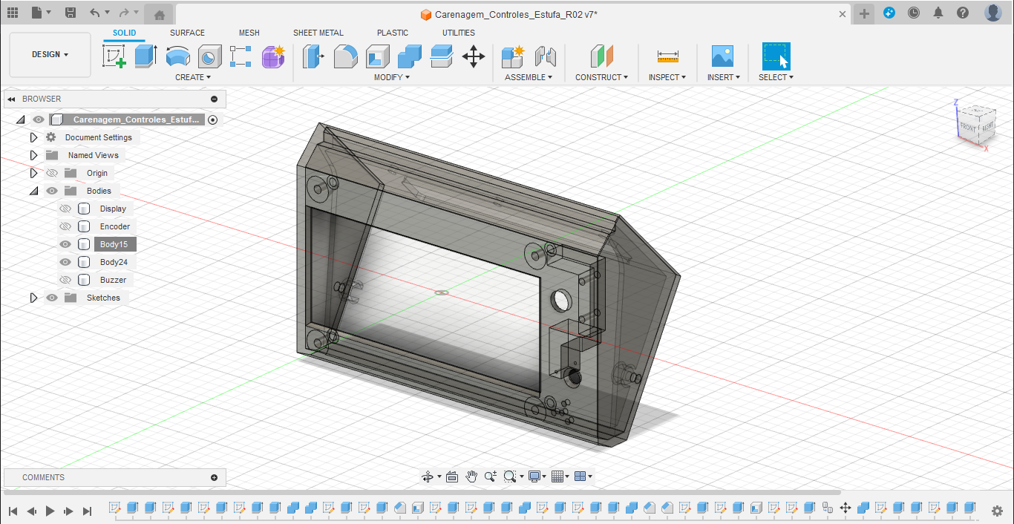

**Start Inicial:**

**-** Realize o download dos arquivos .cad abaixo e realize o recorte dos mesmos em uma máquina de corte à laser.

Link dos arquivos cad:

* Realize o download dos arquivos de código e bibliotecas utilizadas:

Link dos arquivos aqui

* Feito isso, abra a IDE do arduino clicando no arquivo .ino do projeto e baixe as bibliotecas necessárias para o funcionamento do ESP32 e derivados controladores.
* Na seleção de placas, pesquise por ESP32 Dev Module, conforme ilustrado abaixo;

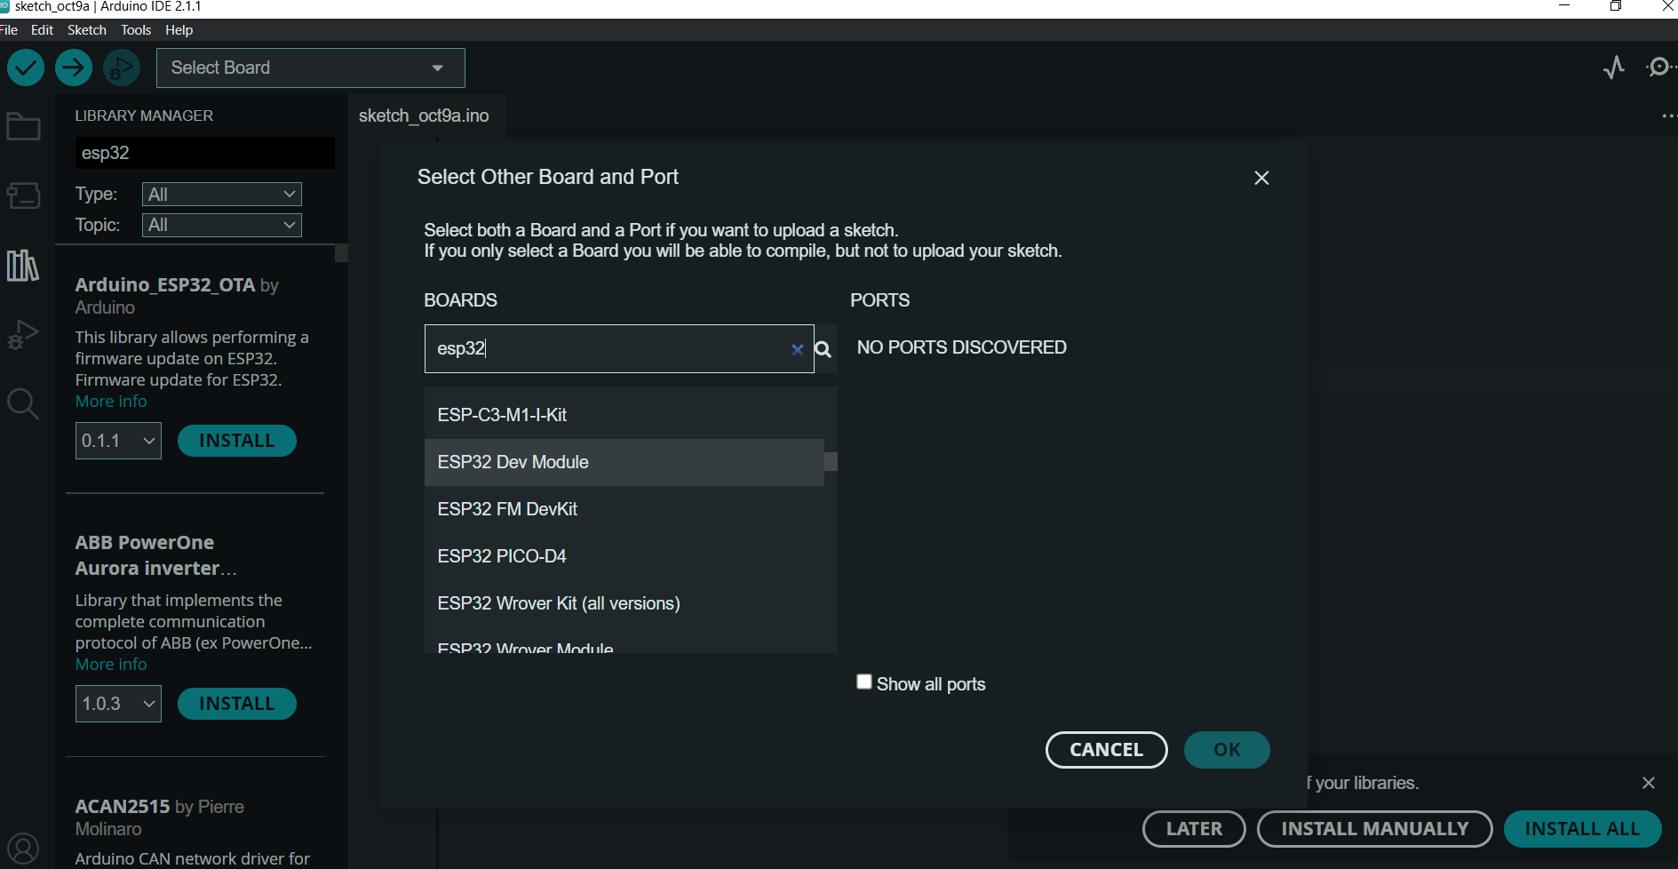

- Feito isso a configuração inicial para o upload do código na placa está pronto!

**Importando os requerimentos:**

**-** Navegue até a pasta C:\Users\”seu_usuario”\Documents\Arduino\libraries

- Extraia todas as bibliotecas presentes no arquivo rar dentro deste diretório.

- Caso você tenha realizado todo o procedimento da maneira correta, seu diretório é para estar parecido com isto:

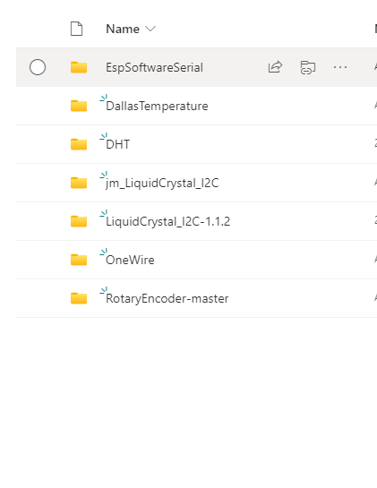

* Feito isso, é só plugar o cabo micro-usb no ESP32 e realizar o upload do código para o mesmo.

**Inicialização do sistema:**

* Ao inicializar o sistema você recebera uma tela semelhante com a ilustrada abaixo:

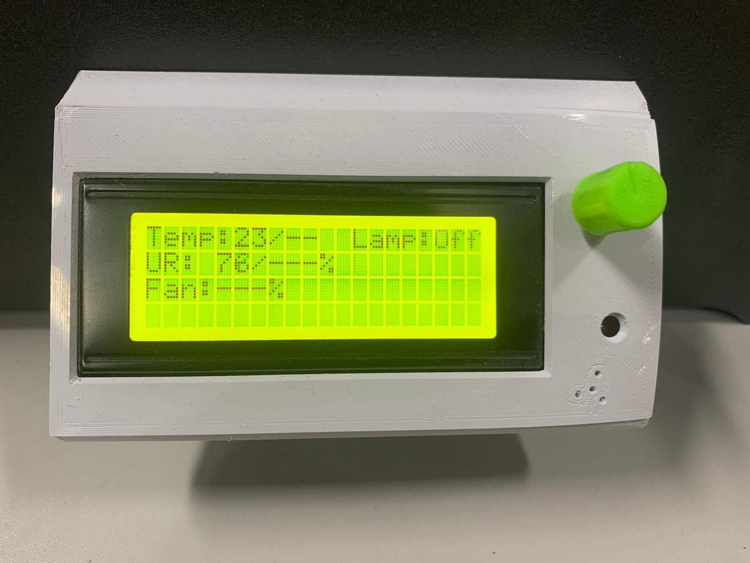

- Os dados apresentados são referentes ao estado atual e ao estado desejado. Caso o estado desejado não esteja setado, resultará na exibição de ‘-’ no display.

- ‘Temp’ se refere ao estado de temperatura; ‘UR’ se refere a umidade relativa do ar; ‘Fan’ se refere ao estado atual do fan seguido pela velocidade definida ao mesmo em uma escala de 0 à 100% de rotação; ‘Lamp’ se refere ao estado da lampada, se a mesma estiver ligada, resultará em ‘On’, se a mesma estiver desligada, resultara em ‘Off’ conforme ilustrado na figura acima. A mesma é acionada e desacionada para promover o aumento da temperatura interna da incubadora.

**Opções do menu:**

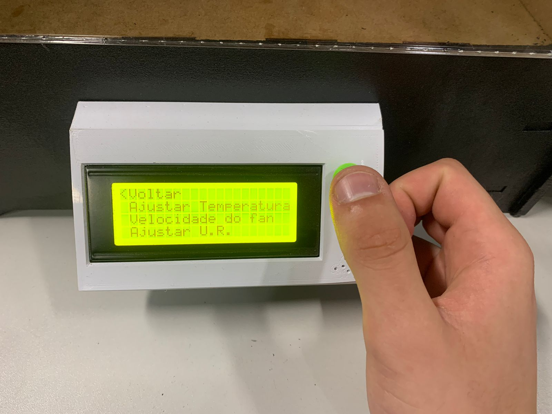

* Ao pressionar o botão rotativo encoder, abre-se um menu repleto de opções, entre elas estão:
* Voltar(retorna ao menu principal);
* Ajuste de temperatura (seta uma temperatura para o sistema poder trabalhar fixa nela)
* Definir uma velocidade de rotação para a ventoinha interna (promove a circulação do ar interno)
* Definir uma umidade relativa mínima (quando o sistema atingir o nível definido de umidade, o processo é interrompido e o sistema reseta automaticamente).
* Cada menu é muito intuitivo e pode ser facilmente selecionado girando o encoder no sentido horário ou anti-horário e pressionando o mesmo.
* A definição dos atributos é feita de forma analógica conforme ilustrado ma figura abaixo:

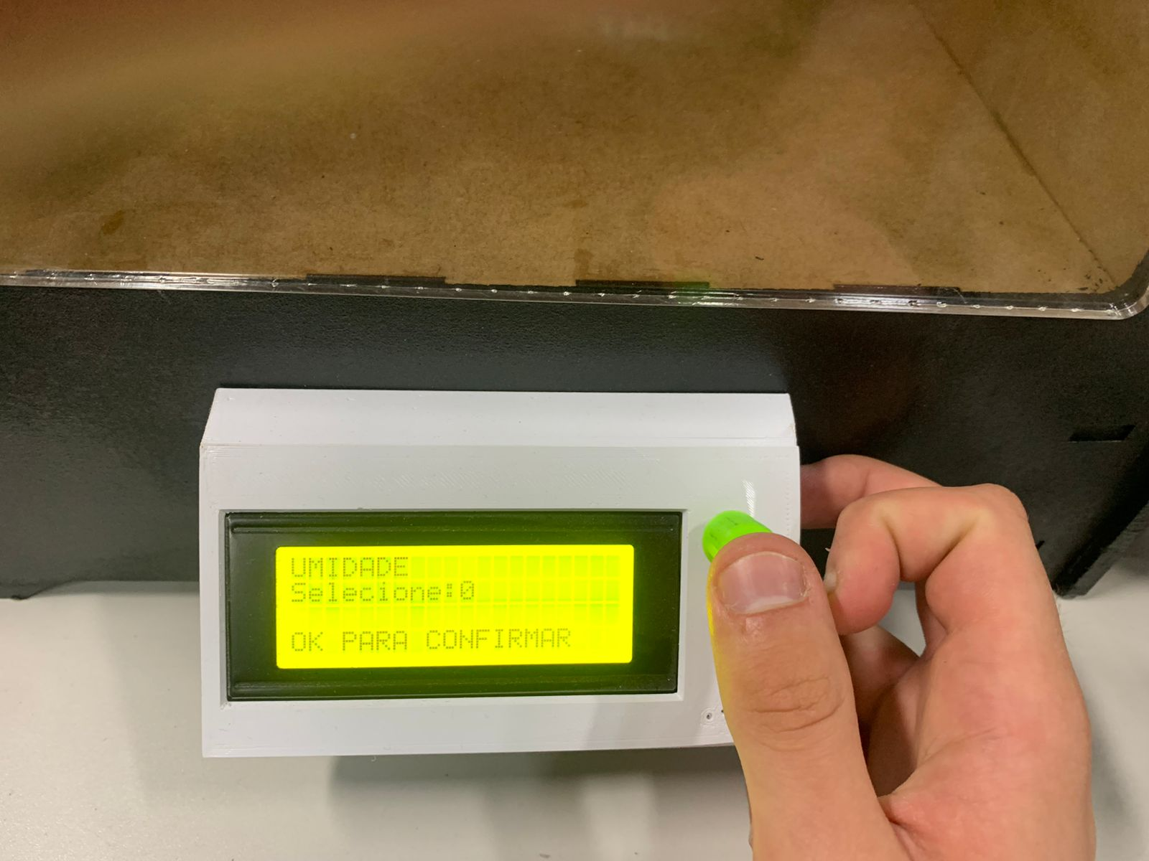

* Cada regulagem é feito de forma analógica, com valores oscilantes em uma escala de 0 à 100.
* Como mencionou-se anteriormente, o sistema todo conta com uma interrupção automática, onde quando o nível de umidade setado for alcançado, o processo é interrompido e os valores anteriormente definidos são redefinidos, conforme ilustrado nas imagens a seguir:

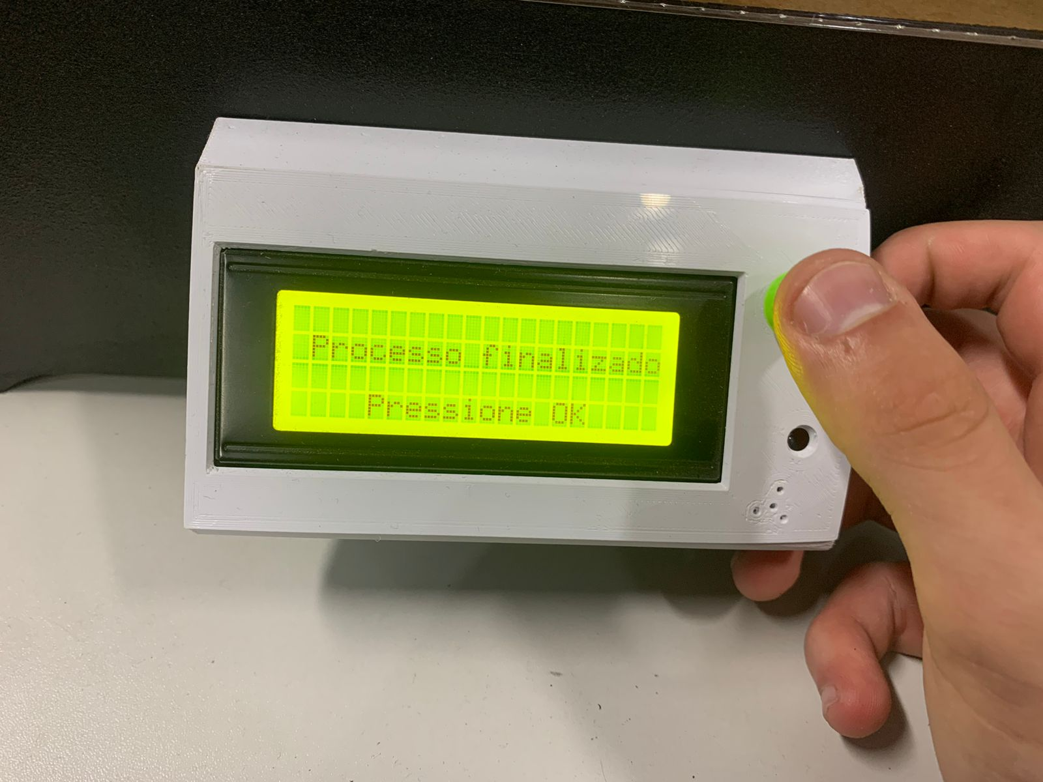

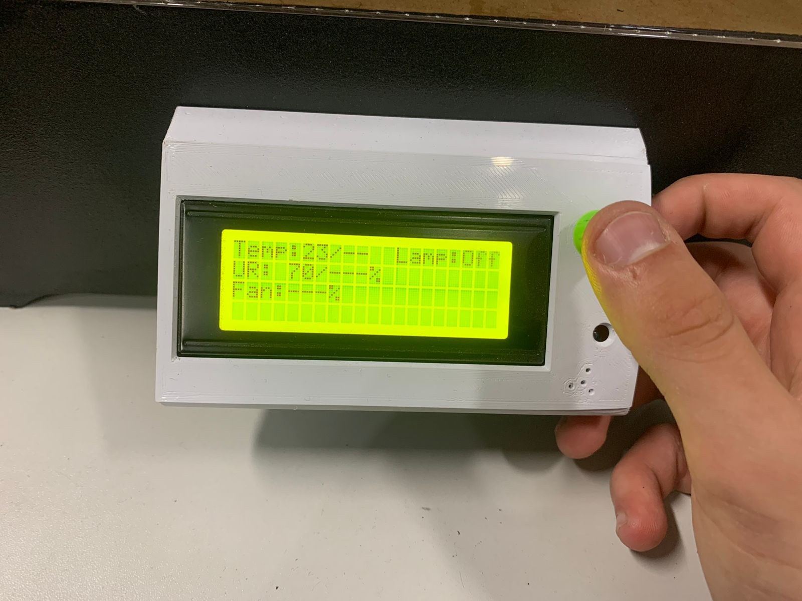

**Algumas observações do código e funcionamento:**

* Evite deixar a estufa funcionando sem monitoramente algum e sem definir todos os parâmetros como temperatura, velocidade do fan e umidade relativa;
* Mesmo definindo os parametrôs é necessário estar na tela inicial para que a estufa comece a realizar o processo de secagem do filamento;
* Quaisquer dúvidas ou sugestões de aprimoramento do código ou do funcionamento da incubadora, contate: [fablab@facens.br](mailto:fablab@facens.br) e encaminhe um e-mail com o título: “Estufa de Filamentos”;
* Apoie a comunidade maker, realize o compartilhamento deste e de mais outro algum projeto no site do fablab.facens.br. Para isso crie/logue com sua conta e realize uma nova postagem na nossa galeria de projetos.

**Um pouco de eletrônica:**

* Para o quesito eletrônico você pode tanto realizar o corte da placa, conforme disponibilizado nos arquivos .CAD ou pode realizar tanto a montagem da eletrônica em uma protoboard seguindo nosso diagrama elétrico disponibilizado! Em ambos os casos tome cuidado para que não haja curto entre as ligações ou algo que prejudique o funcionamento da máquina.
* Diagrama elétrico:

